Информационно - аналитическая справка
об итогах проведения Международного дня борьбы с наркоманией и незаконным оборотом наркотиков на территории муниципального образования Павловский район.

На территории муниципальное образование Павловский район в рамках Международного дня борьбы с наркоманией в 2025 г. было организовано и проведено 48 мероприятий, общее количество участников составило 1680 человек, из них 720 несовершеннолетних (из них 63 человека «группы риска»).
В рамках Международного дня борьбы с наркоманией и незаконным оборотом наркотиков на территории Павловского района прошло 5 широкомасштабных мероприятия:
1. «Формула здоровья» - под таким названием 26 июня 2025 г. прошла спортивно - игровая программа для детей на территории СОШ № 11, Старолеушковского СП.
Главной целью мероприятия было:
-выявить и расширить представление о том, что такое здоровый образ жизни;
-приобщение детей к здоровому образу жизни;
-объяснить роль здоровья в жизни и деятельности человека, в развитии общества;
-развить память, внимание, познавательный интерес. Охват мероприятия – 80 человек, дети от 7 до 18 лет, ссылка на публикацию: https://vk.com/wall-217343464_1962

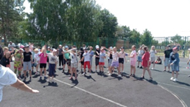
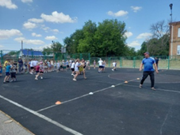

2. С целью формирования и развития у подрастающего поколения культуры здорового образа жизни, негативного отношения к наркотикам и другим вредным привычкам 26.06.2025г. в ДК пос. Октябрьского с детьми и подростками была проведена квест-игра "Путешествие в страну Здоровья».
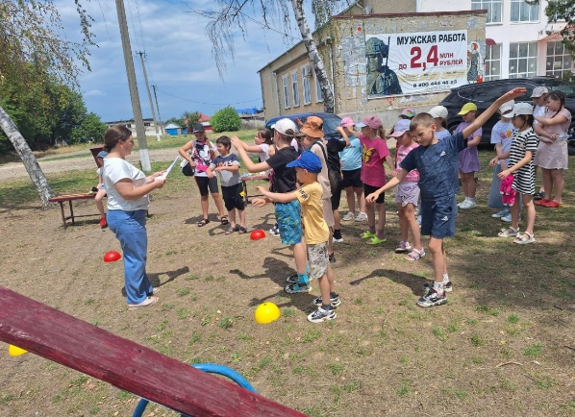
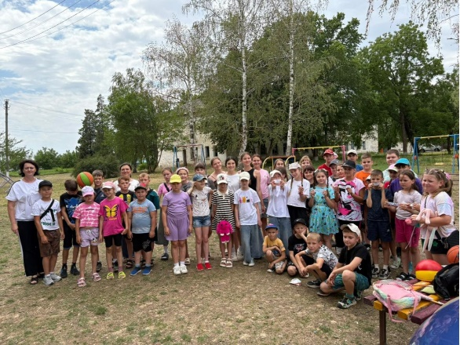

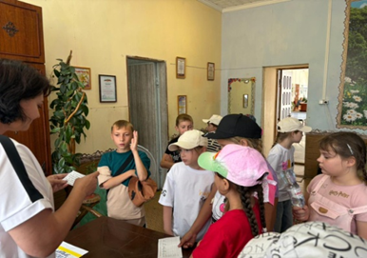
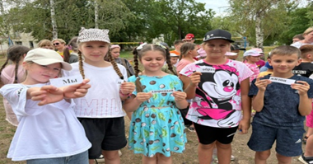

Мероприятие началось со встречи педиатра Т.М. Кривошеевой с подростками, которая рассказала о вредных привычках, об их пагубном влиянии на организм. Школьники узнали о проблеме распространения наркотиков в подростковой среде, к чему может привести употребление наркотических средств. Далее три команды отправились в «Путешествие по стране Здоровья», используя маршрутные листы. Закончилось мероприятие общим танцем.

3. Далее в ДК пос. Октябрьского для подростков в рамках краевой киноакции «Кино – против наркотиков» был проведен показ фильма «Четыре ключа к успеху». Фильм рассматривает четыре сферы жизни: физическую, социальную, духовную, интеллектуальную, без развития которых успех невозможен и направлен на то, чтобы вдохновить зрителей на работу над собой.
Охват мероприятия 65 человек, дети от 7 до 14 лет, ссылка на публикацию: https://vk.com/wall-217396473_567
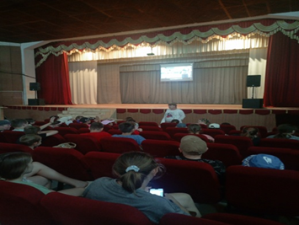

4. На базе МБУ «ДК МО Незамаевское СП» 26 июня для детей и подростков прошла тематическая программа «Мы выбираем жизнь». Основное внимание было уделено профилактике употребления наркотических веществ среди детей, формирование у подрастающего поколения неприятия наркотиков, табачных изделий, пропаганда здорового образа жизни. Библиотекарь Серая Т.А. провела обзор книжной выставки антинаркотической направленности. Соц. педагог СОШ№14 Лисица О.Н. раздала присутствующим буклеты «Мы за ЗОЖ».
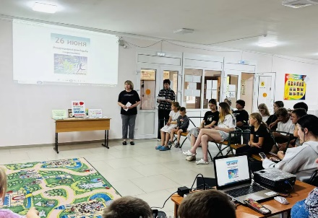
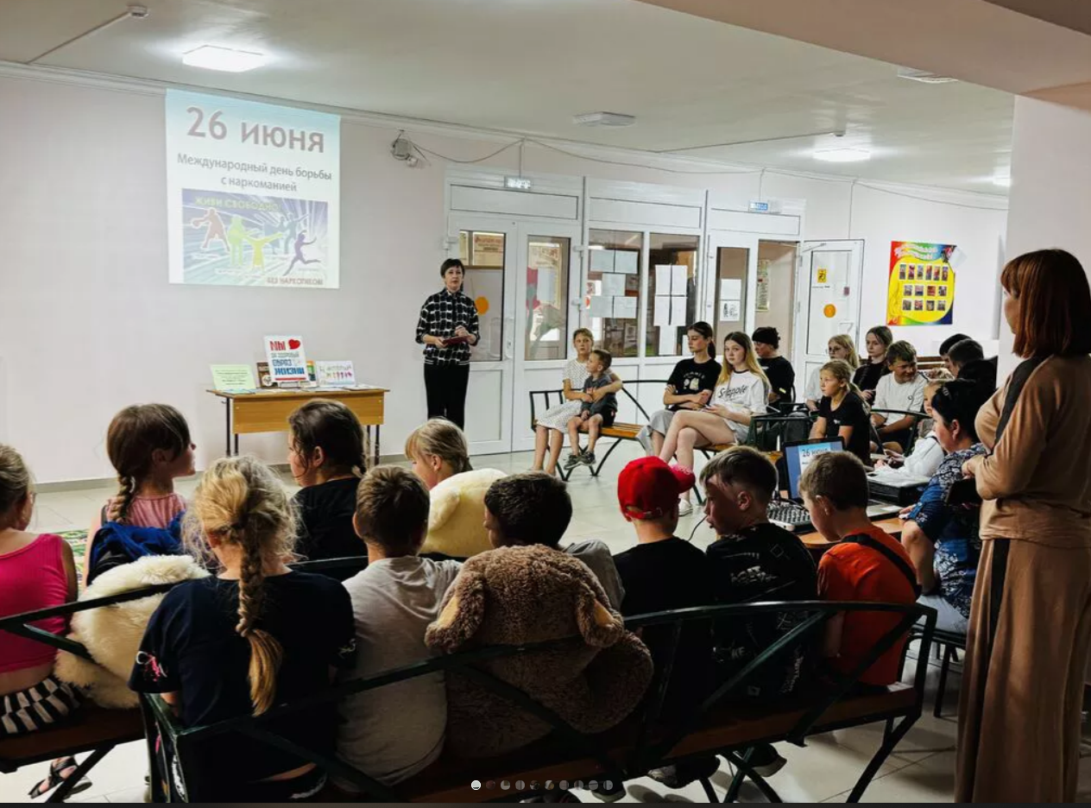
Для подростков был показан видео ролик «Четыре ключа к победам», после просмотра обсудили просмотренное. В конце мероприятия ведущая призвала подростков заниматься спортом, творчеством, развивать полезные привычки, быть чаще на природе, слушать музыку, помогать другим людям.
Охват мероприятия 42 человека, дети от 7 до 14 лет – 32 человека, от 18 до 29 лет – 10 человек , ссылка на публикацию: https://nezam-dk.pavkult.ru/item/2260266
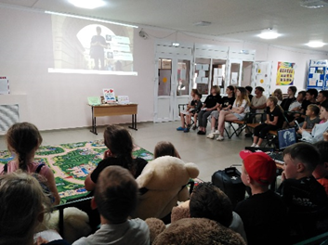

5. «Моя жизнь-мой-выбор!» сотрудниками МБУ «СКЦ МО Северное СП», и ребятами СОШ №7 развешивали на стендах листовки и раздавали жителям поселения буклеты - напоминание о необходимости совместных усилий в борьбе с этой глобальной проблемой
Охват мероприятия 50 человек, дети от 7 до 14 лет – 50 человек, ссылка на публикацию: https://sever-skc.pavkult.ru/item/2258833
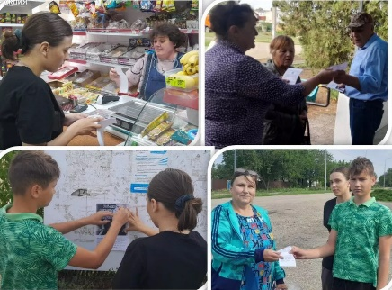

Количество размещенных информационных материалов на сайтах учреждений образования и культуры, а также на официальных сайтах сельских поселенийи на площадке ВКонтакте и одноклассники– 87.

